**Escuela Normal de Educación Preescolar del Estado de Coahuila**

**Ciclo escolar 2020-2021**



**Licenciatura en Educación Preescolar**

**Sexto semestre 3° “A”**

**Curso**: Teatro

**Prof**. Miguel Andrés Rivera Castro

**Trabajo:** La expresión teatral. Lectura dramatizada.

**Unidad II: LA APRECIACIÓN TEATRAL/ Aportaciones de la apreciación teatral en la educación preescolar.**

**Competencias profesionales:**

* Plantea las necesidades formativas de los alumnos de acuerdo con sus procesos de desarrollo y de aprendizaje, con base en los nuevos enfoques pedagógicos.
* Utiliza metodologías pertinentes y actualizadas para promover el aprendizaje de los alumnos y las alumnas en los diferentes campos, áreas y ámbitos que propone el currículum, considerando los contextos y su desarrollo.
* Incorpora los recursos y medios didácticos idóneos para favorecer el aprendizaje de acuerdo con el conocimiento de los procesos de desarrollo cognitivo y socioemocional de los alumnos y las alumnas.

**Alumna:** Mariana Guadalupe Gaona Montes. #6

Saltillo, Coahuila. 03 de junio del 2021.

INDICE

**Link al video. 2**

**Rubrica 4**

# **Link al video.**

<https://drive.google.com/file/d/1Zay5yuUQLXoYgatkAYrfVuOOA98kvoji/view?usp=sharing>

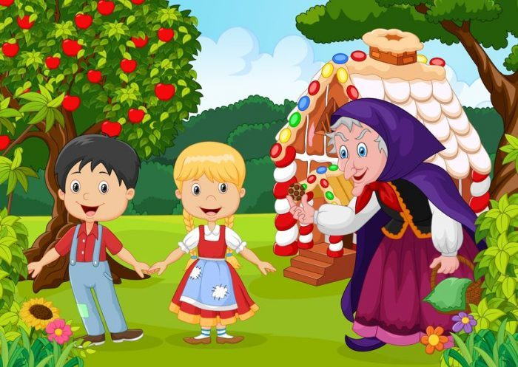

# **Rubrica**

**6**